…. ORTAOKULU

202 -202 EĞİTİM-ÖĞRETİM YILI

15 TEMMUZ DEMOKRASİ VE MİLLİ BİRLİK GÜNÜ PROGRAMI

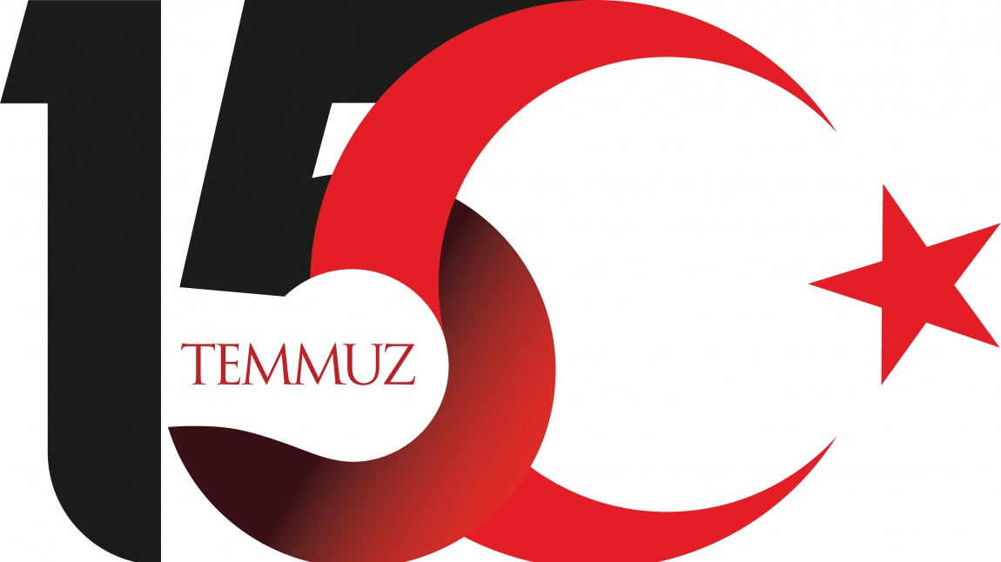

HAZIRLAYAN: Bayram Ali YILMAZ

…. ORTAOKULU
15 TEMMUZ DEMOKRASİ VE MİLLİ BİRLİK GÜNÜ
PROGRAMI

Sayın Müdürüm, Kıymetli Öğretmenlerim, sevgili arkadaşlarım,
Bugün burada 15 Temmuz Anma Programı için toplanmış bulunmaktayız.
Programımıza başlarken sizleri, başta Türkiye Cumhuriyeti'nin kurucusu Gazi Mustafa Kemal olmak üzere, değerli Türk büyüklerimiz ve vatanımızın her karış toprağını kanlarıyla sulayan aziz şehitlerimiz hatırasına bir dakikalık saygı duruşuna; ardından milli marşımızı gür sesle okumaya davet ediyorum.
1-
Sen vatan kahramanı, demokrasi şehidi
Yine bir tarih yazdın dünya bunun şahidi
Günün anlam ve önemini belirten konuşmayı yapmak üzere okulumuz …. sınıfı öğrencilerinden ….. huzurlarınıza davet ediyorum.

2-
O nasıl bir yürek ki, binlerce tanka bedel
Ölüm bile vız geldi, utandı senden ecel
Seninle gurur duydu Boğaziçi Köprüsü
Yeniden dile geldi Çanakkale türküsü

…. sınıfı öğrencilerinden …… ‘Bu Vatan Bizim’ adlı şiiri okuması için huzurlarınıza davet ediyorum..

Arkadaşımıza şiiri için teşekkür ederiz.

3- ……. sınıfı öğrencilerinden ……. ’On Beş Temmuz’ adlı şiiri okuması için huzurlarınıza davet ediyorum..

Arkadaşımıza şiiri için teşekkür ederiz.

4- “Allah yolunda öldürülenlere ‘ölüler’ demeyiniz. Bilâkis onlar diridirler, lâkin siz anlayamazsınız.” (Bakara, 154)
……. sınıfı öğrencilerinden ……. ’On Beş Temmuz Şehitler Marşı ’ adlı şiiri okuması için huzurlarınıza davet ediyorum..

Arkadaşımıza şiiri için teşekkür ederiz.

5- Bizimdir ufukta büyüyen yollar
Bizimdir diriliş bekleyen yıllar
Semâya uzansın duâlı eller
Doğan güneş bizim, batan bizimdir
Sefâlet onların, vatan bizimdir

……. sınıfı öğrencilerinden ……. ’On Beş Temmuz Destanı’ adlı şiiri okuması için huzurlarınıza davet ediyorum..

Arkadaşımıza şiiri için teşekkür ederiz.

6- ……. sınıfı öğrencilerinden ……. ’15Temmuz Demokrasi Marşı ’ adlı şiiri okuması için huzurlarınıza davet ediyorum..
Arkadaşımıza şiiri için teşekkür ederiz.

7- Programımız burada sona ermiştir. 15 Temmuz şehitlerimizi ve tüm şehitlerimizi rahmet ve minnetle anıyoruz.

NE MUTLU TÜRK’ÜM DİYENE!

ÖĞRENCİ KONUŞMASI
(………………………………………………….)

Sayın müdürüm, müdür yardımcım, değerli öğretmenlerim, sevgili arkadaşlarım!
15 Temmuz Demokrasi Zaferi ve Şehitleri Anma Günü için toplanmış bulunmaktayız. Öncelikle demokrasi ne demektir, sizlere onu açıklamak isterim.
Demokrasi, bir yönetim biçimidir. Siyasal denetimin doğrudan doğruya halkın ya da düzenli aralıklarla halkın özgürce seçtiği temsilcilerin elinde bulunduğu, toplumsal ve ekonomik durumu ne olursa olsun tüm yurttaşların eşit sayıldığı bu yönetim biçimi özgürlüklerimizin garantisidir.
Hatırlanacağı üzere bir 15 Temmuz gecesi, demokrasimizi, Cumhuriyetimizi, aydınlık geleceğimizi yok etmek isteyen vatan hainleri harekete geçmiş, milletin silahlarını yine bu aziz ve fedakâr millete doğrultarak kanlı bir darbe girişiminde bulunmuşlardı. Ancak, milletimiz tek yürek olup darbe girişimini, sokakları ve meydanları doldurarak, ölümü göze alarak başarısızlığa uğratmıştı. Selalar sokakları inletmiş, tüm ülkede milletimiz özgürlüğüne ve demokrasiye sahip çıkmışlardı. Türkiye’yi parçalayacaklarını, devleti teslim alabileceklerini sanarak, 15 Temmuz gecesi harekete geçen hainler, ertesi gün akşam olmadan milletimiz tarafından hüsrana uğratılmışlardır.
15 Temmuz 2016 gecesinde ölümü göze alarak kendilerini tankların ve tüfeklerin önüne atanlar arasından bazıları o gece şehit, bazıları da belki ömür boyu sürecek yaralarla gazi olmuşlardı. Şehitlerimiz ve gazilerimiz, kararlı ve dik duruşlarıyla tarih yazdılar. Onları ve gelecek nesillerin özgürlükleri adına yaptıkları fedakârlıkları asla unutmayacağız.

15 Temmuz Demokrasi Zaferimiz kutlu, şehitlerimizin ruhları şad olsun! Allah, Türk yurdunu ve milletini ilelebet korusun.

BU VATAN BİZİM

Destanın şanlı oğlu Oğuz bizim,
Çaldıranı toz eden Yavuz bizim,
Yürüdük tankların tam üzerine,
Çocuklar rahat olun, Temmuz bizim.

Cumhurbaşkanım emretti : “sokağa çıkın”
Cesaret devini göğsüne takın,
Şu koşan nineye, dedeye bakın,
Çocuklar rahat olun, Temmuz bizim.

Köprüler tutulmuş maşa ellerce,
İnsanlar sokağa aktılar sellerce,
Türküler söylenir kalır yıllarca,
Çocuklar rahat olun, Temmuz bizim.

Şanlı bayrak elde gider hainin üstüne,
Ya kuzgun leşe der, ya devlet başa,
Millet bir oldukça yok telaşa,
Çocuklar rahat olun Temmuz bizim, bu vatan bizim.

Şair : Ekrem CİNOĞLU

Okuyan: ………………..

ON BEŞ TEMMUZ
Onlarca bomba attılar,
Ne uğruna savaştılar,
Bir milleti karşılarına aldılar,
En önemli kısmı unutup;
Şanlı bir milleti yok saydılar.
Tarihi zaferlerle dolu bir millet,
Elbette haine dur, diyecek.
Mermiler üstümüze yağdı,
Milyonlarca kahraman vatan için oradaydı.
Uğruna ne şehitler verdiğimiz vatanımızı,
Zalimler gördü nasıl savunacağımızı.
Serdar TOMBAK-Sınıf Öğretmeni
Okuyan: ………………………….

15 TEMMUZ ŞEHİTLER MARŞI
Temmuzun onbeşi şehitler ölmez.
Bu millet liderinin sözünden dönmez.
Türkiye’m haini asla affetmez.
Düğün niyetiyle biz ölüme gideriz.
Durmak yok bizlere bugünden gayrı,
Hepimiz Mehmediz biz ayrı ayrı,
Tanklara siper olan bedenler ile,
Düğün niyetiyle biz ölüme gideriz.
Sular uyusa da düşman uyumaz,
Bu vatan uğruna göz uyku tutmaz,
Öyle bir destan ki; hiç unutulmaz,
Düğün niyetiyle biz ölüme gideriz.
Ya Allah,Bismillah,Allahu Ekber,
Kahraman milletim meydanda bekler,
Kutsal bir görev bu iyi nöbetler,
Düğün niyetiyle biz ölüme gideriz.
Osman Ali AYDIN-Yusuf DÜLGER

15 TEMMUZ DESTANI
Vatanın anası, her Türk kadını
Duyurdu dünyaya asil adını
İlk kurşunu atan yiğit Astsubay
Mevzu vatan ise işimiz kolay
Kıyama kalkınca, dağlar kıskandı
Bu aziz milletin derdi vatandı
Ve millet yürüdü, ezildi tanklar
Kaçacak yer arar hain alçaklar
Bir gecede destan yazan milletim
Düşünmez sonunu, der : Allah kerim
Vatan ve bayraktır tek hazinemiz
Ayrı gayrı yoktur, ortak derdimiz
Alçaklar kaleyi içten kuşatmış
Hainler vatanı dolarla satmış
Tarihte görmedik böyle ihanet
Köpekler kudurmuş tam bir melanet
Adsız kahramanlar yine sahnede
Korkak hainlerse para derdinde
Bir kere ölürüz vatan namustur
Mehter marşlarıyla meydanı coştur.
Enver Çapar

15 TEMMUZ ŞEHİTLERİ

Çok ,çok erken okundu selan
Daha tankların önüne geçmeden
Ve sen öldüğünü bilmeden...

Alt yazılı bir gecenin
Destanıydı ölümün sessizliğine
Koşan gözlerin
Kefenim olur belki
Diyerek giydiğin beyaz gömleğin
Kandan düğmeleri
Ne olur susma dedim sustun
Bana anlatmayacak mısın cenneti ?

İhtilal mi darbe mi
Gündüz hangisi ? Gece hangisi ?
Dur diyen ellerinde şahadet şerbeti
İçin yanarken içtiğin su gibi
Kana kana , doyasıya
Tadını anlat desem
Şahadetin tarifi olur mu ki ?

Çok ,çok erken okundu selan
Bin vurup , bir vurulmadan
Ve sen öldüğünü anlamadan...

BU VATAN BİZİM

Destanın şanlı oğlu Oğuz bizim,
Çaldıranı toz eden Yavuz bizim,
Yürüdük tankların tam üzerine,
Çocuklar rahat olun, Temmuz bizim.

Cumhurbaşkanım emretti : “sokağa çıkın”
Cesaret devini göğsüne takın,
Şu koşan nineye, dedeye bakın,
Çocuklar rahat olun, Temmuz bizim.

Köprüler tutulmuş maşa ellerce,
İnsanlar sokağa aktılar sellerce,
Türküler söylenir kalır yıllarca,
Çocuklar rahat olun, Temmuz bizim.

Şanlı bayrak elde gider hainin üstüne,
Ya kuzgun leşe der, ya devlet başa,
Millet bir oldukça yok telaşa,
Çocuklar rahat olun Temmuz bizim, bu vatan bizim.

15 TEMMUZ DEMOKRASİ MARŞI

15 Temmuz gecesiydi hava sıcaktı,
Bir ihanet kalkışması ülkeyi yaktı.
Gün bugündü, bütün millet ayağa kalktı,
Çoluk çocuk ihtiyar genç sokağa aktı.

Demokrasi darbe yemiş, şaşkındı millet,
Ya özgürlük bundan sonra, ya da zillet.
Milyonların ayak sesi titretti yeri,
Elde bayrak, dilde tekbir koştu ileri.

Demokrasi destanında şahitler biziz,
Bir ölünce bin dirilen şehitler biziz.
Başkomutan emir verdi : “inin meydana”
Sahip çıkın al bayrağa, aziz vatana.

Serden geçtik vatan, millet, Allah aşkına
Bütün dünya bunu görüp döndü şaşkına.
Başkomutan emir verdi : “inin meydana”
Sahip çıkın al bayrağa, aziz vatana.

www.dindersi.com

